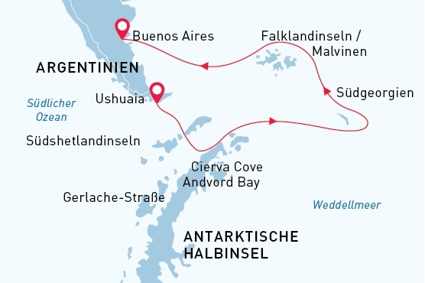

Falklandinseln, Südgeorgien & Antarktis
Die ultimative Naturexpedition
09 Mär - 31 Mär 2028
22 Tage
Einschiffung: Ushuaia (Argentinien)
Ausschiffung: Buenos Aires (Argentinien)
«MS Sea Spirit»
Aktivitäten:

Fahrplan
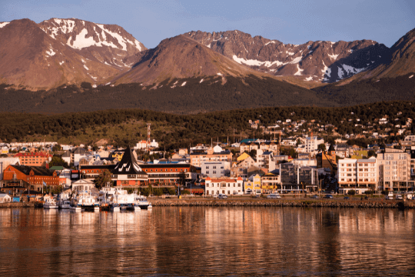Tag 1 (09. März): Ushuaia, Argentinien
Willkommen in Ushuaia, der südlichsten Stadt der Welt und Ausgangspunkt unserer Antarktisexpedition! Nach Ihrer Ankunft am Flughafen werden Sie von unseren Mitarbeitern begrüßt und in ein hochwertiges Hotel gebracht, das von uns gebucht wurde und im Reisepreis enthalten ist. Der Rest des Tages steht Ihnen zur freien Verfügung, um diese pulsierende Hafenstadt und Ausgangspunkt unserer Expeditionsreise zu erkunden.
Im Hafen von Ushuaia werden Sie wahrscheinlich schon den ersten Blick auf unser Expeditions-Kreuzfahrtschiff werfen können, mit dem Sie Richtung Antarktis starten.
Für eine Einführung in die lokale Geschichte und Tierwelt lohnt sich ein Besuch des interessanten Museo del Fin del Mundo. Wenn Sie noch Zeit haben, können Sie eine Vielzahl von Aktivitäten in der Natur unternehmen, Wandern im nahe gelegenen Feuerland-Nationalpark oder Tierbeobachtung im Beagle-Kanal. Zum Abendessen gibt es in Ushuaia eine große Auswahl an Restaurants, die patagonisches Lamm und köstliche Meeresfrüchte anbieten.
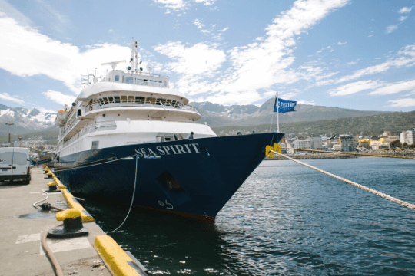Tag 2 (10. März): Einschiffung zur Expeditions-Seereise in Ushuaia
Nach dem Frühstück in Ihrem Hotel steht Ihnen der Vormittag zur freien Verfügung, um Ushuaia zu erkunden. Erkunden Sie die reizvolle Uferpromenade und genießen Sie den Blick auf die schneebedeckte Martial Range, die südlichsten Gipfel der Anden. Nutzen Sie die Gelegenheit zum Einkaufen von Souvenirs oder von Dingen, die Sie in letzter Minute für Ihre Expeditions-Kreuzfahrt noch brauchen, z. B. Kleidung für kaltes Wetter. Denken Sie nur daran, dass Sie bald Ihren eigenen Parka erhalten, den Sie behalten können, und wasserdichte Themo-Stiefel, die Sie sich an Bord des Schiffes ausleihen können. Mittags können Sie in den zahlreichen Cafés, Parrillas und Eisdielen auf der Avenida San Martín zu Mittag essen.
Am Nachmittag werden Sie zur Anlegestelle gebracht, wo wir Sie an Bord des Expeditionsschiffs M/V Sea Spirit herzlich willkommen heißen. Richten Sie sich in Ihrer geräumigen Suite ein und erkunden Sie das Schiff, das während des bevorstehenden außergewöhnlichen Abenteuers Ihr komfortables Zuhause sein wird. Nachdem Sie an Bord gegangen sind, beginnt ein volles Programm mit informativen Briefings und Einführungen durch Ihre Guides. Nach dem Abendessen an Bord können Sie Deck, die Landschaft und das herrliche Abendlicht bewundern, während wir den Beagle-Kanal durchfahren.
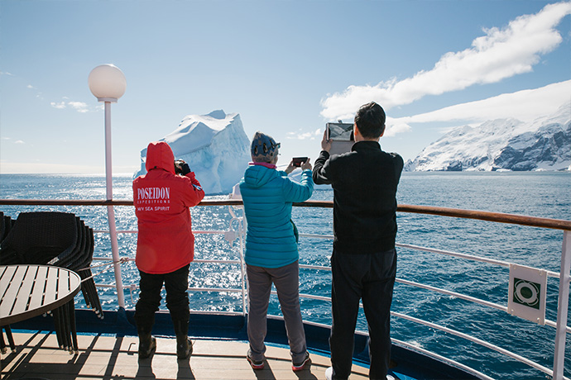Tag 3-4 (11. bis 12. März): Überquerung der Drakepassage
Nachdem wir die Inseln Feuerlands passiert haben, geht es mit unserem Expeditions-Schiff in Richtung Süden, um die Überquerung der Drakepassage zu beginnen. Der majestätische Wanderalbatros und andere anmutige subantarktische Seevögel sind in diesen Gewässern häufig anzutreffen und können von den offenen Panoramadecks und Balkonen aus gut beobachtet werden. Wir überqueren auch die Antarktische Konvergenz, die biologische Grenze des Südlichen Ozeans. Die stabilisierenden Flossen des Expeditions-Kreuzfahrt-Schiffes sorgen für Komfort bei rauer See. Wir hoffen, die Südshetlandinseln am Abend unseres zweiten Tages auf See zu erreichen.
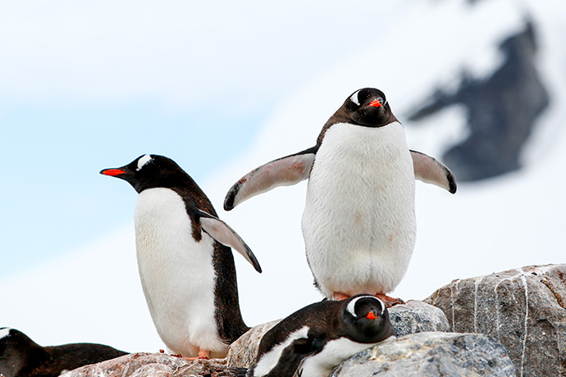Tag 5-8 (13. bis 16. März): Die Südshetlandinseln und die Antarktische Halbinsel
In den nächsten Tagen erkunden wir die Höhepunkte der Südshetlandinseln und der Antarktischen Halbinsel. Dieses Gebiet bietet einige der beeindruckendsten Landschaften der Welt und die besten Tierbeobachtungen in der Antarktis. Geschützte Buchten und Wasserläufe glänzen vom Eis und spiegeln hoch aufragende, mit Schnee bedeckte Berggipfel und riesige Gletscher wider. Eisberge jeder Größe und Art vervollständigen ein Bild von unvergleichlicher Schönheit. In den krillreichen Gewässern tummeln sich zahlreiche Meeressäuger und Seevögel. Das ganze Gebiet ist von Pinguinen bevölkert, die im Meer auf Nahrungssuche sind und an besonderen Orten an Land große Brutkolonien bilden. Hier befinden sich auch antarktische Forschungsstationen verschiedener Nationen, einige mit Souvenirläden und Postämtern.
Die Südshetlandinseln sind die nördlichsten Inseln der Antarktis und werden wahrscheinlich unser erster Sichtkontakt mit Land sein. Diese wunderschöne Inselkette beherbergt viele historisch bedeutsame Landungsplätze und eine reiche Tierwelt. Dazu gehört auch Elephant Island, wo die Männer von Shackletons berühmter Endurance-Expedition den Winter 1916 verbrachten. Außerdem erkunden wir das äußerst malerische Gebiet der Gerlache Straße im Bereich der Antarktischen Halbinsel, eine unberührte Wildnis mit spektakulären weißen Landschaften, kolossalen Eisbergen, zutraulichen Meeressäugern und quirligen Pinguinkolonien. Hier haben wir die Möglichkeit, auf dem antarktischen Kontinent zu landen.
Überall in diesem Gebiet finden wir nistende Kolonien von Eselspinguinen, Zügelpinguinen und Adéliepinguinen, manchmal sogar nebeneinander. Dies ist eine gute Gelegenheit, die neugierigen Pinguinküken aus nächster Nähe zu beobachten, die jetzt, da sie flügge werden, ihre Unabhängigkeit entdecken. Die mutigsten Küken testen ihre Schwimmkünste im Meer, wo sie sich einem Spießrutenlauf zwischen hungrigen Seeleoparden und Orcas stellen. Dies ist auch der Höhepunkt der Walbeobachtungssaison. Nachdem sie sich den ganzen Sommer über von Krill ernährt haben, werden Buckel- und Zwergwale verspielter und freundlicher gegenüber Zodiacs und Kajakfahrern. Zu den Krabbenfresser- und Weddellrobben gesellen sich die antarktischen Pelzrobben und die südlichen Seeelefanten. Der Himmel ist voll von jungen flüggen Seevögeln.
Die Antarktis ist eine wahre Wildnis mit unvorhersehbarem Wetter und sich ständig ändernden Eisbedingungen, die unsere Route und die Möglichkeiten zur Erkundung bestimmen werden. Mit mehr als 14 Stunden Tageslicht pro Tag nutzen wir jede Gelegenheit, um auf Zodiac-Fahrten und Landgängen exzellente Tierbeobachtungen und beeindruckende Landschaften zu erleben.
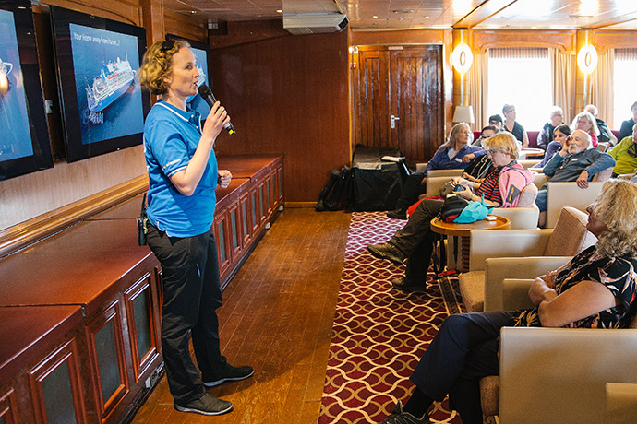Tag 9-10 (17. bis 18. März): Auf See
In nordöstliche Richtung geht es in den folgenden Tagen der Seereise und wir nähern uns Südgeorgien. Albatrosse und andere Meeresvögel lassen sich von den Außendecks beobachten und fordern die Fotografen heraus. Die mitreisenden Lektoren und Experten halten Vorträge über Natur, Geschichte und Geologie um das Erlebte zu vertiefen und auf neue Anlandungen vorzubereiten.
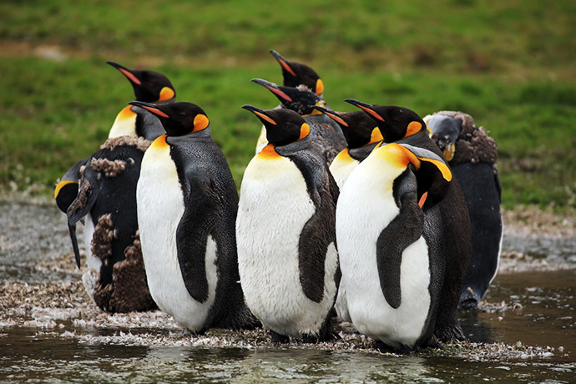Tag 11-14 (19. bis 22. März): Südgeorgien - ein Highlight jeder Expeditions-Kreuzfahrt
Die nächsten fünf Tage der Reise sind der Erkundung der einzigartigen und spektakulären Wildnis von Südgeorgien gewidmet, die eine der größten Ansammlungen von Wildtieren auf unserem Planeten beherbergt. Diese isolierte subantarktische Insel beherbergt angeblich mehr als 100 Millionen Seevögel, darunter zahlreiche Arten von Albatrossen, Pinguinen, Sturmvögeln, Krähenscharben, Skuas, Möwen und Seeschwalben. Unter ihnen befindet sich einer der größten fliegenden Vögel der Welt - der Wanderalbatros. Hier haben Sie die seltene Gelegenheit, einen Einblick in Ihren bemerkenswerten Lebenskreislauf zu erhalten. Während die meisten Seevogelküken bereits flügge sind, schlüpfen die Küken der Wanderalbatrosse erst jetzt in grasbewachsenen Nestern mit Blick auf den wilden Südlichen Ozean.
An den legendären Stränden Südgeorgiens sind Königspinguine in riesigen Kolonien versammelt, die sich von den Sandstränden bis zu den Ausläufern der vergletscherten Berge erstrecken. Zu dieser Zeit bereiten sich auch Hunderttausende von Makkaroni-Pinguin-Küken auf den Start ins Meer vor. Seltene Vögel wie der endemische Südgeorgienpieper und die Gelbschnabel-Spießente vervollständigen die Liste der 78 Vogelarten, die in diesem Gebiet vorkommen. Das erfolgreich abgeschlossene Programm zur Ausrottung von Ratten hat diese Wildnis noch unberührter und vogelreicher gemacht.
Südgeorgien beherbergt auch eine atemberaubende Anzahl von Seeelefanten und Pelzrobben. Zu dieser Zeit tummeln sich tausende von dicken Seeelefantenjungen an der Küste, während sich Scharen von ungestümen Pelzrobbenjungen ins Wasser stürzen. Einst fast bis zur Ausrottung gejagt, sind die großen Wale in die fruchtbaren Meere um Südgeorgien zurückgekehrt. Die historische Walfangstation Grytviken ist längst verschwunden und beherbergt heute das ausgezeichnete Südgeorgien-Museum. Hier finden Sie auch das Grab von Sir Ernest Shackleton, dem heldenhaften Polarforscher und Leiter der Endurance-Expedition.
In dieser zerklüfteten und doch leicht zugänglichen Umgebung lassen sich die großartigen Tierbeobachtungen am besten durch aktive Abenteuer ergänzen. Es gibt viele Möglichkeiten für geführte Wanderungen durch diese raue und ungezähmte Wildnis, darunter der legendäre Shackleton Walk. Kajakfahrer haben in den tierreichen Gewässern von Südgeorgien die Möglichkeit, mit Schwärmen von Robben und Pinguinen auf einigen der landschaftlich schönsten Gewässern der Welt zu paddeln.
Das ist Expeditions-Kreuzfahrt in ihrer authentischsten Form. Unsere genaue Route und die Erkundungsmöglichkeiten sind vom Wetter in dieser wilden und abgelegenen Ecke der Welt abhängig. Unser erfahrener Kapitän und Expeditionsleiter passen die Pläne ständig an, um die jeweiligen Bedingungen und Gegebenheiten optimal zu nutzen. Sie können sicher sein, dass wir jede sichere Chance nutzen werden, um in dieser herausfordernden Umgebung an Land zu gehen.
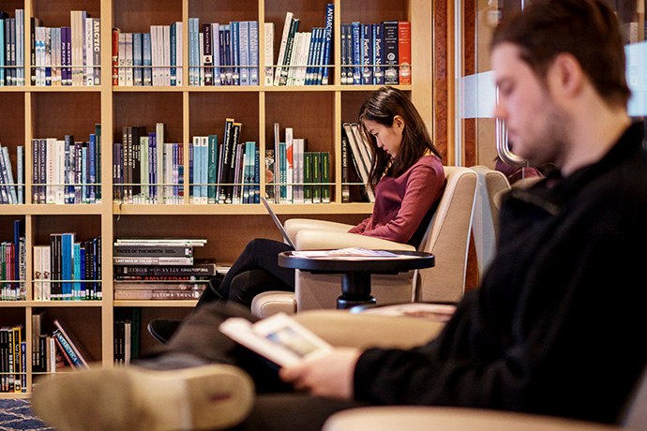Tag 15-16 (23. bis 24. März): Auf See
Von Südgeorgien nimmt die SEA SPIRIT nun Kurs in Richtung der Falklandinseln. Vorträge und Workshops bereiten Sie auf dieses neue Gebiet optimal vor. Genießen Sie die Zeit an Bord und den Blick auf die See!
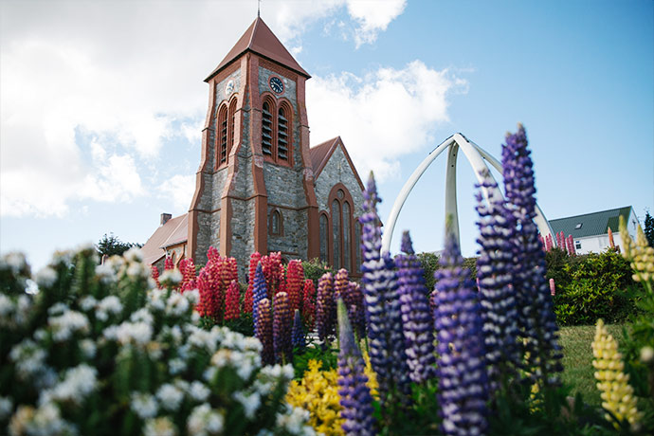Tag 17-18 (25. bis 26. März): Die Falklandinseln
An diesen Tagen wollen wir mit dem Schiff am Pier von Stanley, der historischen Hauptstadt der Falklandinseln, anlegen. Entlang der Uferpromenade befinden sich Sehenswürdigkeiten wie das Falklandinseln-Museum, das Gouverneurshaus, verschiedene Kriegsdenkmäler, schöne Souvenirläden und charmante Pubs, die zu Fuß erreichbar sind. Die Christ Church Cathedral besticht durch einen beeindruckenden Bogen aus Walknochen und einen dramatischen Blick auf die Schiffswracks im Hafen.
Wir planen auch einen Ausflug nach Gypsy Cove, einem nationalen Naturschutzgebiet, dessen weiße Sandstrände von zahlreichen Vogelarten besucht werden, darunter die endemische flugunfähige Dampfschiffente der Falklands. Hier können Sie auch Magellanpinguine beobachten, deren Küken gerade flügge geworden sind und ihr Leben auf dem Meer vorsichtig beginnen. Zu dieser Zeit können Sie sogar Gruppen von Seelöwen sehen, die sich an der Küste aufhalten. Die Akkus der Kameras und Handys sollten also voll geladen und auf den Speicherkarten noch genügend Platz sein.
Wir setzen unsere Erkundung der Falklandinseln auf den abgelegenen vorgelagerten Inseln fort. Diese kargen, hübschen Inseln sind Zufluchtsorte für die Tierwelt. Große Kolonien von Seevögeln, die auf windigen Klippen über dem azurblauen Meer thronen, sind durch Wanderungen über üppige Wiesen leicht zu erreichen. Zu dieser Zeit schweben Schwarzbrauenalbatrosse von oben herab, während temperamentvolle Felsenpinguine von unten auf die von der Brandung zerklüfteten Klippen springen, um ihre großen Küken in den Büscheln zu füttern.
An den nahe gelegenen Stränden beginnen die Eselspinguinküken flügge zu werden, während sich erwachsene Königspinguine und Küken jeden Alters darauf vorbereiten, dem Winter zu trotzen. Vor der Küste können Sie eventuell sogar Peale-Delfine und Orcas entdecken, die vor der Küste patrouillieren. Eine Vielzahl von Landvögeln, darunter der endemische Zaunkönig und der neugierige Streifen-Karakara, tragen zu einem Reichtum an Wildtieren bei, der Naturliebhabern den Atem rauben wird.
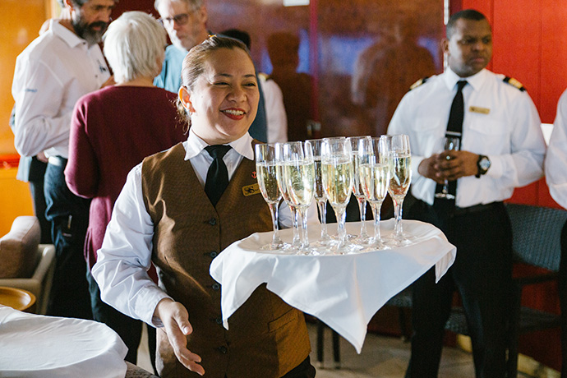Tag 19-22 (27. bis 30. März): Südatlantik
Nun geht es immer weiter nördlich auf unser Seereise. Die wohl letzten Naturparadiese der Erde lässt die SEA SPIRIT hinter sich - das nächste Ziel ist Buenos Aires. Es lohnt sich aber auch weiterhin, vom Schiff aus nach Walen und Delfinen Ausschau zu halten.
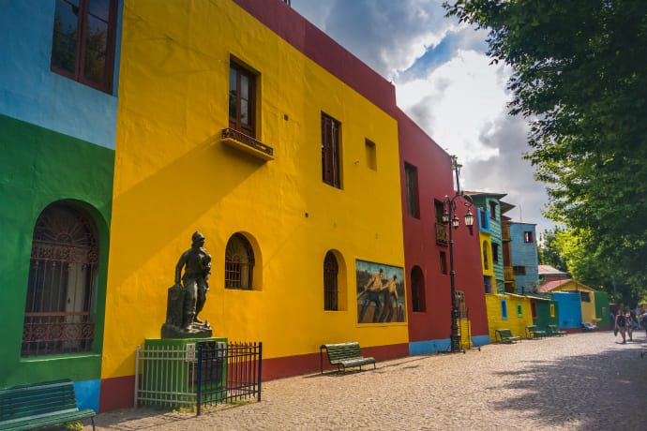Tag 23 (31. März): Buenos Aires, Argentinien
Gleich nach der Ausschiffung am frühen Nachmittag bieten wir einen Gruppentransfer zum internationalen Flughafen Ezeiza (EZE) oder zu einem zentralen Ort in Buenos Aires an.
Hinweis für die Buchung Ihres Rückflugs: Wir empfehlen, den Rückflug ab Buenos Aires (EZE) frühestens ab 19 Uhr zu buchen.

MS Sea Spirit
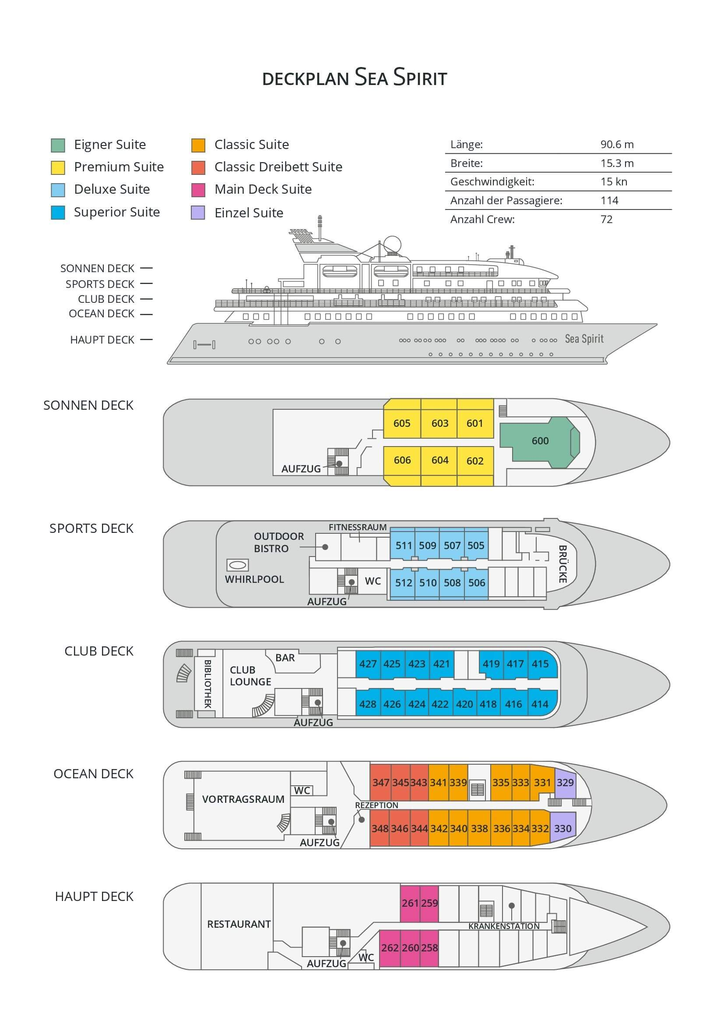

Classic Dreibett Suite  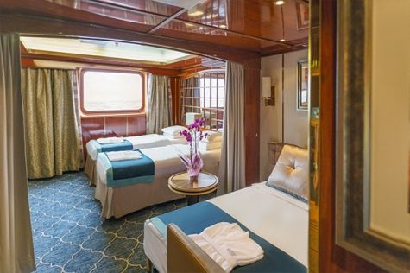  Mit durchschnittlich 21 Quadratmeter verfügen diese komfortablen Kabinen über zwei Betten, die auf Wunsch zu einem Doppelbett zusammengestellt werden können, sowie über ein Bettsofa. Gelegen auf dem Oceanus Deck bieten diese Suiten ein Panorama-Fenster, zwei Schränke sowie ein eigenes Bad. Zu den Annehmlichkeiten gehören weiterhin: Safe, Kühlschrank, Zugang zum Satellitentelefon, TV/Video, individuelle Temperaturregulierung und Föhn. | Maindeck Suite  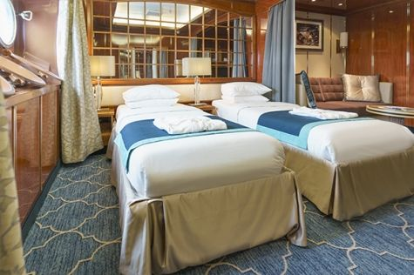  Mit rund 23 Quadratmeter sind die Main Deck Kabinen mit entweder zwei Einzelbetten oder einem Queensize Bett ausgestattet. Sie befinden sich auf dem Main Deck und verfügen über mindestens zwei Bullaugen mit Außensicht. Zur Ausstattung gehören: Bad, Safe, Kühlschrank, Zugang zum Satellitentelefon, TV/Video, individuelle Temperaturregulierung und Föhn.
Single Suite  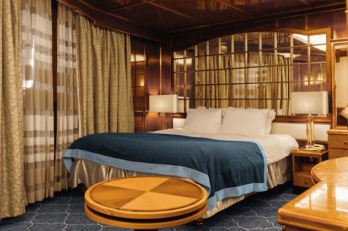  Die circa 21 Quadratmeter großen Kabinen befinden sich auf dem Oceanus Deck. Sie verfügen über ein Panorama-Fenster (das bei hohem Seegang möglicherweise abgedeckt wird), zwei Schränke sowie über ein Queensize Bett. Zur Ausstattung gehören: Bad, Safe, Kühlschrank, Zugang zum Satellitentelefon, TV/Video, individuelle Temperaturregulierung und Föhn. | Classic Suite  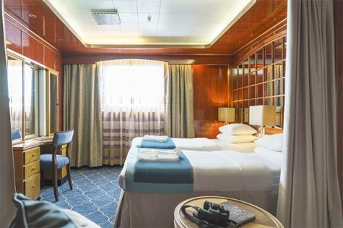  Die circa 21 Quadratmeter großen Kabinen befinden sich auf dem Oceanus Deck. Sie verfügen über ein Panorama-Fenster, zwei Schränke sowie über zwei Einzelbetten oder ein Queensize Bett. Zur Ausstattung gehören: Bad, Safe, Kühlschrank, Zugang zum Satellitentelefon, TV/Video, individuelle Temperaturregulierung und Föhn.
Superior Suite  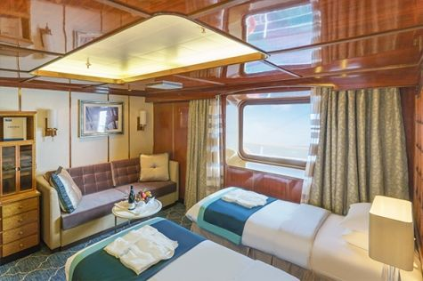  Die Superior Suiten befinden sich auf dem Club Deck und haben eine Größe von rund 20 Quadratmetern. Sie sind mit zwei Einzelbetten oder einem Queensize Bett ausgestattet. Das Panoramafenster gibt den Blick frei auf die Außen-Promenade des Club Decks. Ausstattung: Bad, begehbarer oder einfacher Kleiderschrank, Safe, Kühlschrank, Zugang zum Satellitentelefon, TV/Video, individuelle Temperaturregulierung und Föhn. | Deluxe Suite  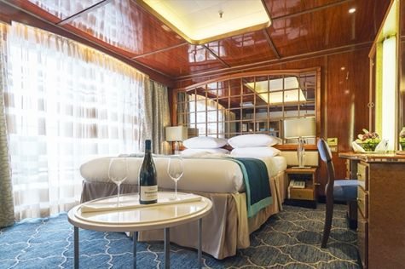  Bei den Deluxe Suiten können Sie die atemberaubende Aussicht auf die Landschaft von Ihrem persönlichen Balkon aus genießen, auf welchen Sie durch eine Glasschiebetür gelangen. Diese Suiten-Kategorie befinden sich auf dem Sports Deck. Mit ihren 24 Quadratmetern bieten sie viel Platz. Sie haben die Wahl zwischen zwei Einzelbetten oder einem Queensize Bett. Diese Suiten verfügen entweder über einen begehbaren Kleiderschrank oder einen großen Kleiderschrank in der Kabine. Die Ausstattung umfasst ein Badezimmer, Safe, Kühlschrank, Zugang zum Satellitentelefon, TV/Video, individuelle Temperaturregulierung und Föhn.
Premium Suite  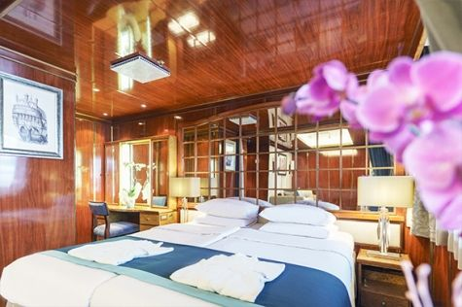  Die Premium Suiten befinden sich auf dem Sun Deck. Auf Ihrem persönlichen Balkon, auf welchen Sie durch eine Glasschiebetür gelangen, können Sie die wunderschöne Landschaft genießen. Die Suite sind durchschnittlich 30 Quadratmeter groß und Sie können bei der Bettenbestellung zwischen zwei Einzelbetten oder einem Queensize Bett wählen. Zur Ausstattung gehören ein Badezimmer, eine Lounge-Ecke, Safe, Kühlschrank, Zugang zum Satellitentelefon, TV/Video, individuelle Temperaturregulierung und Föhn. | Eigner Suite  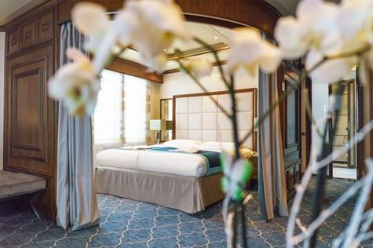  Die 63 Quadratmeter große und sehr elegante Suite liegt auf dem Sun Deck. Sie finden hier einen separaten Wohnbereich mit einer Sitzecke, eine BOSE-Musikanlage sowie einen HD-Plasma-Bildschirm, auf dem Sie Videofilme abspielen können. Durch die gläserne Schiebetüre gelangen Sie hinaus auf Ihr Privat-Deck. Relaxen Sie im Whirlpool in Ihrem Badezimmer und verbringen Sie eine angenehme Nacht im Queensize Bett. Zudem gibt es ein Bettsofa für eine dritte Person.

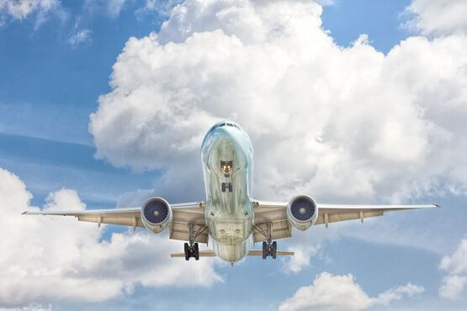 | Anreisepaket  Wir buchen für Sie passende An-Abreisepakete zur Expeditionsreise ab/bis Deutschland/Österreich/Schweiz.  Reisen Sie bequem an. Wir planen Ihre An-/Abreise und buchen Ihnen passend zum Flug auch Transfers und Hotelübernachtungen. Außerdem können Verlängerungsnächte, City Touren und Business Class zusätzlich gegen einen Aufpreis gebucht werden.  Mehr zu Flügen, Sitzplätzen und Reisegepäck erfahren Sie in unserer Rubrik An-/Abreise.
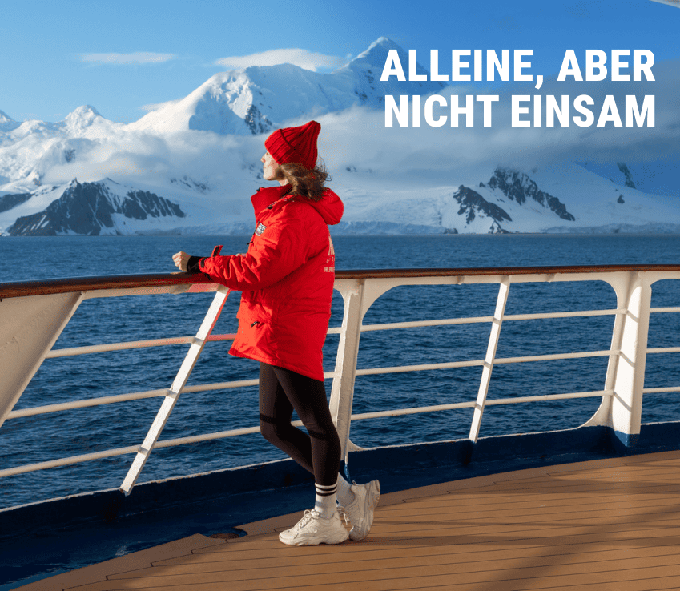 | Alleinreisen heißt nicht, einsam zu sein  Reisen Sie gemeinsam – und sparen Sie!  Haben Sie schon immer von Einer Reise in die Arktis oder Antarktis geträumt und Ihr Partner möchte nicht mit oder Sie reisen allein. Dann sind Sie nicht allein! Wir vermitteln Ihnen gerne einen gleichgesinnten Reisenden gleichen Geschlechts in Ihrer gewählten Kabinenkategorie. (Verfügbar für Dreibett-, Maindeck-, Classic- und Superior-Kabinen).  Oder Sie entdecken die Welt ganz nach Ihren Wünschen – mit einer Suite für sich allein.  Für mehr Privatsphäre können Sie eine Suite buchen, die speziell für Alleinreisende konzipiert ist.  Oder wählen Sie eine andere Kabinenkategorie für sich allein mit unserem Einzelkabinenzuschlag:  - Maindeck-, Classic- und Superior-Suiten: x1,7  - Deluxe-, Premium- und Owner’s-Suite: x2  Erleben Sie gemeinsame Abenteuer an Land und tauschen Sie Geschichten beim Abendessen aus, während Sie gleichzeitig den Komfort und die Privatsphäre Ihrer eigenen Kabine genießen.  Ob allein oder in Begleitung: Auf einem kleinen Schiff sind Sie von Gleichgesinnten umgeben, die Ihre Leidenschaft für Entdeckungen teilen. Kehren Sie nicht nur mit unvergesslichen Erinnerungen, sondern auch mit Freundschaften fürs Leben zurück.

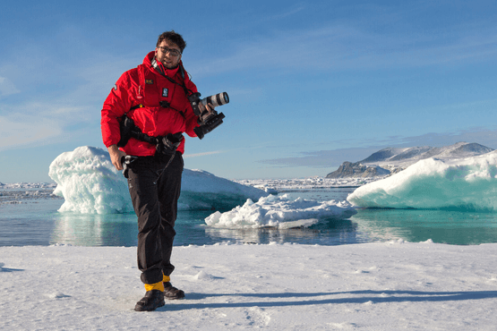 | Fotografie auf Reisen in die Arktis und Antarktis  OPTIONALE AKTIVITÄT (KOSTENLOS)  Die Polargebiete gehören zu den fotogensten Orten der Welt, die jeden Tag aufs Neue unzählige wunderschöne Landschaften präsentieren. Grenzenlose Eisflächen, Strände voller Seehunde oder Pinguine, Sonnenuntergänge am endlosen Horizont, ein sternenklarer Himmel und das majestätische Nordlicht – das alles liefert fantastische Fotomotive. Damit Sie auch wirklich mit gelungenen Bildern von der Reise zurückkehren, bieten wir Ihnen die Möglichkeit, an der Seite eines erfahrenen Fotografen mehr über Theorie und Praxis des Fotografierens zu erlernen.  Unser Foto-Experte beantwortet Ihre Fragen und gibt Praxis-Tipps – sowohl in Form von Vorträgen an Bord als auch während der Workshops an Land. Erlernen Sie die wichtigsten Bausteine der Fotografie auf eine unterhaltsame Weise, vor einer traumhaften Kulisse und mit vielen Gelegenheiten für Fragen und Feedback. Entdecken Sie in der Polarregion, wie man Licht auf eine ganz neue Weise wahrnehmen kann und welche neuen Bildkompositionen sich hier ergeben.
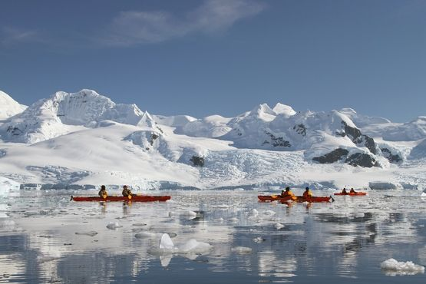 | Sea Kayak Club  KAYAKING IN DER ANTARKTIS SAISON 2027/28 (OPTIONALE AKTIVITÄT)  Antarktische Halbinsel: 1.395 € p. P.  Falkland, Südgeorgien, Antarktis: 1.495 € p. P.  Lieben Sie das Abenteuer und suchen Sie nach der Stille und Beschaulichkeit einer Seekajak-Fahrt in den Polarregionen? Dann sind Sie bei uns im Sea Kayak Club genau richtig! Mit Poseidon Expeditions, einem der Weltmarktführer in Expeditionskreuzfahrten, haben Sie an Bord der elegant-komfortablen MS Sea Spirit mit dieser Abenteuer-Option die die Möglichkeit die außerordentlich-spektakulären Paddel-Destinationen der Antarktis und der Arktis selbst zu erobern. Eine Seekajak-Fahrt ist eine einmalige Gelegenheit die beeindruckenden Landschaften und Naturwelten der Polarregionen selbst hautnah zu erleben: die imposanten Eisberge, gewaltige Gletscher, knisterndes Packeis und sowie die faszinierende Tierwelt in ihrem natürlichen Lebensraum. Die Mitgliedschaft im Sea Kayak Club ermöglicht es Ihnen, die Polarregionen auf eine ganz andere Art und Weise zu entdecken — sicher und komfortabel — im Rahmen einer professionell geführten Kajak-Tour. Erleben Sie das Abenteuer Ihres Lebens und paddeln Sie mit uns in unseren Kleingruppen an einige der atemberaubendsten Wildnis-Schauplätze der Welt. Begleiten Sie uns auf unseren Expeditionsfahrten und entdecken Sie Ihr eigenes polares Paradies!

Preise
Classic Dreibett Suite | Maindeck Suite | Single Suite | Classic Suite | Superior Suite | Deluxe Suite | Premium Suite | Eigner Suite
€ 18.795 | € 21.995 | € 32.695 | € 23.295 | € 23.495 | € 26.395 | € 28.295 | € 35.095
€ 15.976 | € 16.496 | € 24.521 | € 17.471 | € 17.621 | € 19.796 | € 21.221 | € 26.321
Der Frühbucherrabatt (15% Rabatt auf Dreibett Suite; 25% Rabatt auf Main Deck, Single, Classic, Superior, Deluxe, Premium und Eigner Suite) ist bis zum 30. September 2026 gültig.
Preise pro Person bei Doppelbelegung der Kabine, bzw. Drei-Personen Belegung bei Classic Dreibett Suite (Triple-Kategorie). Einzelkabinenzuschlag: x1,7 auf den aktuellen Preis der Website in Main Deck-, Classic-, und Superior-Suite, x2 in Deluxe-, Premium-, und Eigner-Suite.
Hinweis Classic Dreibett Suite: Eine gemischtgeschlechtliche Belegung dieser Kabine ist nur bei Buchung von drei Betten möglich (Drei-Personen Belegung). Bei Buchung von weniger als drei Personen werden Reisende nach Geschlecht getrennt mit anderen Herren oder Damen untergebracht.
Hinweis Main Deck Suite: Es besteht die Möglichkeit, dass der Kapitän bei hohem Seegang oder Meeresstraßen aus Sicherheitsgründen die Schließung der Bullaugen anordnet.
Hinweis Single Suite: Es besteht die Möglichkeit, dass der Kapitän bei hohem Seegang oder Meeresstraßen aus Sicherheitsgründen die Schließung der Panorama-Fenster anordnet. (Preisvorteil: Durch die kurzzeitige Geräuschentwicklung des Ankers beim an- und ablegen beträgt der Einzelkabinenaufschlag bei der Single Suite nur circa 1,4 gegenüber dem Standard-Einzelkabinenaufschlag von 1,7 bzw. 2).

Im Expeditionspreis Inbegriffen  Gruppentransfer vom Flughafen zum Hotel in Ushuaia am Vortag der Einschiffung (Tag 1)  Eine Übernachtung inkl. Frühstück vor der Einschiffung (Tag 1) im Hotel Arakur Ushuaia Resort and Spa (Änderungen vorbehalten)  Gruppentransfer zum Schiff am Tag der Einschiffung (Tag 2)  Gruppentransfer zum Flughafen oder das Stadtzentrum nach der Ausschiffung in Buenos Aires  Unterbringung an Bord in der gebuchten Kabinenkategorie  Alle geplanten Anlandungen und Zodiacfahrten (wetter- und eisabhängig)  Erfahrene Expeditionsleitung und Lektoren (englisch-/deutschsprachig)  Alle Mahlzeiten während der Seereise (FR/M/A)  All-Inclusive Getränkepaket mit alkoholfreien Getränken, Hauswein, Hausbier und Haus-Spirituosen.  24-Stunden Wasser-, Tee- und Kaffeestation an Bord  Willkommens- und Abschiedscocktail  Leihweise original „Arctic Muck Boots“ (o.ä.), komfortable und hochwertige Thermo-Gummistiefel, wasserfest, gefüttert und mit gepolsterter Zwischensohle, für die Landgänge  Speziell für Polarregionen konzipierter Expeditionsparka (unser Geschenk, das Sie als Andenken behalten dürfen)  Trinkflasche, zur Reduktion von Plastikmüll an Bord (unser Geschenk, das Sie als Andenken behalten dürfen)  Alle Hafengebühren  Informationsmaterial vor der Reise  Digitales Logbuch der Reise  Wi-fi an Bord  IAATO-Gebühren und staatliche Steuern | Nicht Im ExpeditionspreisInbegriffen  Flug An- und Abreise zum Einschiffungs-/Ausschiffungsort  Auslands-Reisekrankenversicherung inkl. medizinischem Rücktransport (verpflichtend)  Reiserücktritt- und Reiseabbruchversicherung (empfohlen)  Persönliche Ausgaben, beispielsweise für Wäscherei, Kommunikationskosten (Satelliten-Telefon) oder Einkäufe im Bord-Shop  Visum- oder Passgebühren (falls erforderlich)  Trinkgelder (freiwillig)
Bei einer Expedition kann eine Änderung des Fahrplans notwendig werden. Je nach Wetter- und Eisbedingungen entscheidet der Expeditionsleiter und der Kapitän über die bestmögliche Alternative. Begegnungen mit den erwähnten Tieren können nicht garantiert werden.

